В Чертаново Южное прошла акция - Спасем "Покровский парк" от вандализма"
25.05.2015
Акция спасем покровский парк от Вандализма проходит не в первый раз! После реконструкции в 2013 году, парк был в отличном состоянии, но буквально спустя пол года, все начало увядать и приходить в беспорядок крушиться разрушаться. По словам главного инициатора данной акции Депутата МГД Алексея Мишина : «Два года назад У нас был полноценный комфортный парк с пешеходными зонами, скамейками, велодорожками, местами оборудованными для пикников. На территории парка были установлены беседки, разбиты цветники, устроен лабиринт из живой изгороди, была организована лодочная станция, в пруд запустили уток и прекрасных черных лебедей. Однако, уже через пол года, все это великолепие стало разрушаться буквально на наших глазах.» Данная акция проходит в нашем районе второй год подряд. На этот раз было большой объем работ. Глава управы «Чертаново Южное» Михаил Иванович Гелун, лично проконтролировал ход восстановительных работ и уборки в этой важной акции, а так же пожелал жителям не оставаться в стороне от поддержания чистоты, внося посильный вклад помогая коммунальщикам в уборке и восстановлении парка. В программе фестиваля приняли участие почетные гости, так же были проведены текущий ремонт беседок и скамеек, посадка деревьев и кустов, игры и анимация для детей, раздача сувениров и буклетов, так же был устроен концерт с участием звезд легенд, таких как группа " Демарш" " Пьер Нарцисс" Обладательница почетной грамоты "Грэмми" Злата Дзарданова и многие другие.
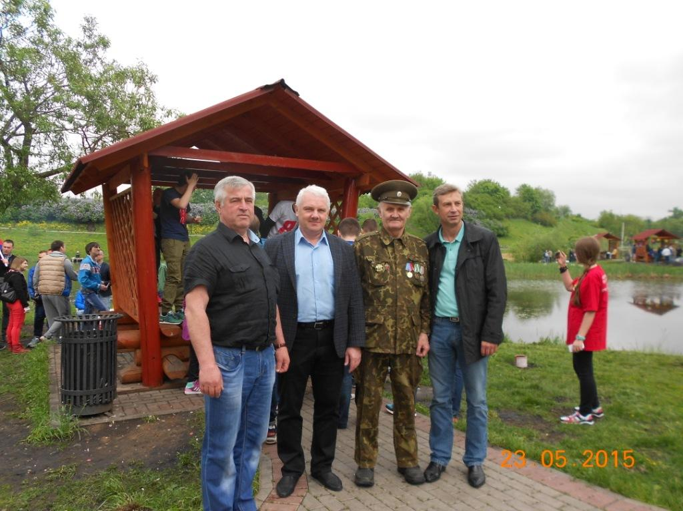
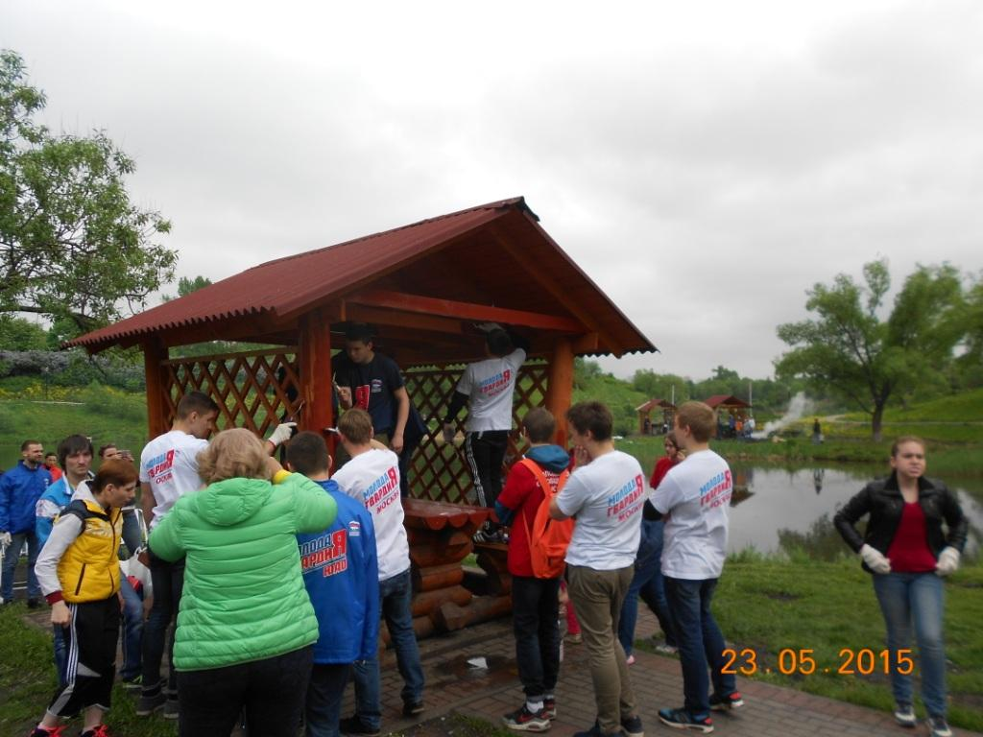
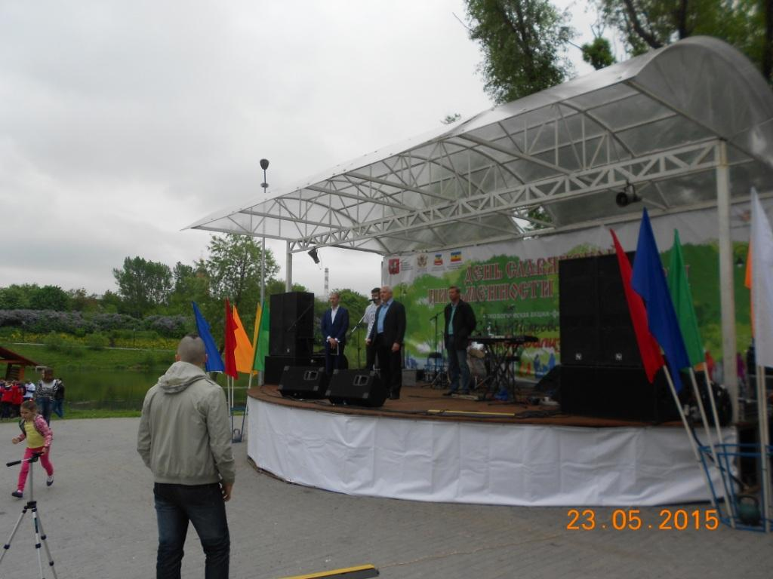
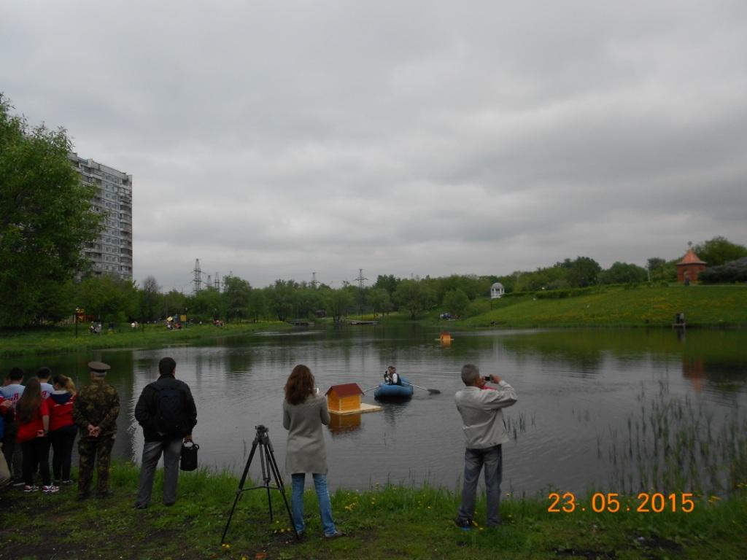

Адрес страницы: http://chertanovo-juzhnoe.mos.ru/presscenter/news/detail/1887051.html
Управа района Чертаново Южное города Москвы

